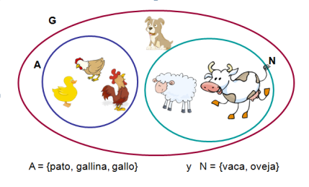

* **Determinación de conjuntos**
* **Relación e pertenencia e inclusión**
* **Operaciones con conjuntos (unión e intersección)**
* **Elementos básicos de la geometría**
* **Rectas paralelas y perpendiculares**
* **Secuencias gráficas (R.M)**
* **Sucesiones numéricas (R.M)**
* **Nociones de estadística.**

“Empezamos con alegría”

*PRIMER TRIMESTRE – UNIDAD VIRTUAL 01*

*Del 01 marzo al 02 de abril*

***TERCER GRADO – MATEMÁTICA***